Q/YSJT
渝水区交通运输局标准
Q/YSJT 301—2018

道路客运、货运经营许可证发放审批服务指南

2018-03-30 发布 2018-4-30实施
渝水区交通运输局 发布

道路客运、货运经营许可证发放审批指南
- 范围
本标准规定了行政许可事项——道路客运、货运经营许可证发放审批的事项审查类型、审批依据、受理机构、决定机构、数量限制、申请条件、禁止性要求、申请材料目录、申请接收、办理基本流程、办理方式、办结时限、收费依据及标准、审批结果、结果送达、行政相对人权力和义务、咨询途径、监督投诉渠道、办公地址和时间、办理进程和结果公开查询等内容。
本标准适用于我区行政许可事项——道路客运、货运经营许可的办理。
- 事项审查类型
前审后批
- 审批依据

《中华人民共和国道路运输管理条例》第十条：申请从事客运经营的，应当依法向工商行政管理机关办理有关登记手续后，按照下列规定提出申请并提交符合本条例第八条规定条件的相关材料：

（一）从事县级行政区域内客运经营的，向县级道路运输管理机构提出申请；

（二）从事省、自治区、直辖市行政区域内跨2个县级以上行政区域客运经营的，向其共同的上一级道路运输管理机构提出申请；

（三）从事跨省、自治区、直辖市行政区域客运经营的，向所在地的省、自治区、直辖市道路运输管理机构提出申请。

《道路旅客运输及客运站管理规定》第十二条：申请从事道路客运经营的，应当依法向工商行政管理机关办理有关登记手续后，按照下列规定提出申请：

（一）从事县级行政区域内客运经营的，向县级道路运输管理机构提出申请；

（二）从事省、自治区、直辖市行政区域内跨2个县级以上行政区域客运经营的，向其共同的上一级道路运输管理机构提出申请；

（三）从事跨省、自治区、直辖市行政区域客运经营的，向所在地的省、自治区、直辖市道路运输管理机构提出申请。《中华人民共和国道路运输管理条例》第十一条：取得道路运输经营许可证的客运经营者，需要增加客运班线的，应当依照本条例第十条的规定办理有关手续。
3.3 《中华人民共和国道路运输管理条例》中华人民共和国国务院令第406号第二十二条申请从事货运经营的，应当具备下列条件：
(一)有与其经营业务相适应并经检测合格的车辆；
(二)有符合本条例第二十三条规定条件的驾驶人员；
(三)有健全的安全生产管理制度。
3.4 《道路货物运输及站场管理规定》（中华人民共和国交通运输部令2012年第1号）第十条 第十条道路运输管理机构应当按照《中华人民共和国道路运输条例》、《交通行政许可实施程序规定》和本规定规范的程序实施道路货物运输经营和货运站经营的行政许可

- 受理机构
渝水区交通运输局。
- 决定机构
渝水区交通运输局。
- 数量限制
无数量限制
- 申请条件
符合《中华人民共和国道路运输管理条例》和《道路旅客运输及客运站管理规定》的要求，申请材料齐全、符合法定形式，或者申请人按要求提交全部补充申请材料，有与其经营业务相适应并经检测合格的运输车辆；有符合规定条件的驾驶人员；有健全的安全生产管理制度，包括安全生产责任制度、安全生产业务操作规程、安全生产监督检查制度、驾驶员和车辆安全生产管理制度等即可办理。
- 禁止性要求
《中华人民共和国行政许可法》第七十八条：“行政许可申请人隐瞒有关情况或者提供虚假材料申请行政许可的，行政机关不予受理或者不予行政许可，并给予警告；行政许可申请属于直接关系公共安全、人身健康、生命财产安全事项的，申请人在一年内不得再次申请该行政许可
- 申请材料目录
申请书及其规定的附件详见表1。申请材料的下载地址：http://xy.jxzwfww.gov.cn/→办事服务→下载中心。
表1 申请材料明细
材料名称 | 是否必须 | 原件份数 | 复印件份数（需加盖单位公章并标注与原件一致）
《道路运输经营申请表》 | 是 | 1 | 1
投资人、负责人身份证明及其复印件，经办人的身份证明及其复印件和委托书 | 是 | 1 | 1
企业章程文本 | 是 | 1 | 1
拟投入车辆承诺书（包括车辆数量.厂牌车型.车辆技术和类型等级等；若拟投入车辆属于已购置或者现有的，应提供机动车行驶证.车辆技术和类型等级评定证明及其复印件等） | 是 | 1 | 1
安全生产管理的制度文本 | 是 | 1 | 1
已聘用或拟聘用驾驶人员的驾驶证和从业人员资格证复印件 | 是 | 0 | 1
安全生产业务操作规程 | 是 | 1 | 1
经营场所使用证明 | 是 | 1 | 1
《道路运输经营申请表》 | 是 | 1 | 1
投资人、负责人身份证明及其复印件，经办人的身份证明及其复印件和委托书 | 是 | 1 | 1

- 申请接收
渝水区行政审批服务中心交通运输局窗口直接提交。
- 办理基本流程
  - 申请
申请人向渝水区行政审批服务中心交通运输局窗口递交申请材料。
  - 受理
渝水区行政审批服务中心交通运输局窗口1个工作日内对申请材料的完整性和符合性进行审查。如不属于行政许可范围的或不属于市局行政许可范围的，不予受理并及时告知申请人，向申请人发放《行政许可不予受理决定书》；如材料不齐全的，一次性告知申请人补正材料并发放《补正告知书》；对符合法定要求的，依法予以受理，向申请人发放《行政许可受理决定书》。
  - 审查

将申请的有关情况在道路运输管理机构网站或办公场所进行公示，公示期限为5日。公示期间或结束后，组织有关人员对申请人的有关条件和所提供的申请材料的真实性进行实地查验。

  - 许可

自受理之日起7个工作日内分别做出许可或不予许可的决定。
  - 公告

将许可结果在道路运输管理机构网站或办公场所予以公布，接受社会监督，方便公众查阅。
  - 发证
向被许可人颁发《道路运输经营许可证》，注明经营范围和有效期。

- 办理方式
渝水区行政审批服务中心交通运输局窗口现场受理。
- 办结时限
法定时限：20个工作日。
承诺时限： 7个工作日。
- 收费依据及标准
不收费。
- 审批结果

许可或不予许可，许可颁发《道路运输经营许可证》
- 结果送达

由渝水区行政审批服务中心交通运输局窗口统一颁发。
- 行政相对人权利和义务

行政相对人享有办理进程查询权、行政复议权、行政诉讼权、投诉权等权利。

行政相对人在行政关系中主要应履行下述义务：
- 服从行政管理的义务；
- 协助公务的义务；
- 维护公益的义务；
- 接受行政监督的义务；
- 提供真实信息的义务。
- 咨询途径
咨询电话：0790-7100100（交通运输局窗口)
- 监督投诉渠道

监督投诉电话：0790-6222313（交通运输局办公室）
- 办公地址和时间

渝水区行政审批服务中心区交通运输局窗口，（渝水区站前西路延伸段1160号一楼）。
周一至周五：上午9：00-12：00 下午13.30-17.00

- 办理进程和结果公开查询

结果公开查询：http://xy.jxzwfww.gov.cn/→公示公告。

- （规范性附录）
流程图

对道路运输经营的许可
 | 申请人 | 新余市行政审批服务中心交通运输局窗口
 | 开始  材料不齐  提出申请  颁发《道路运输经营许可证》  结束  结束 | 申请材料齐全符合法定形式的  合格  审核材料，依法作出是否受理的决定  许可受理  补正 审核合格  审核  不合格，  不予  受理。  对有关条件和所提供的申请材料真实性进行实地复验  条件不符  向申请人发放《不予行政许可决定书》  出具《行政许可决定书》，在网站或办公场所公布接受监督

- （资料性附录）
表1道路旅客运输经营申请表
受理申请机关专用

道路旅客运输经营申请表

说明
- 本表根据《道路旅客运输及客运站管理规定》制作，申请从事道路旅
客运输经营应当按照《道路旅客运输及客运站管理规定》第二章的有关规
定向相应道路运输管理机构提出申请，填写本表，并同时提交其它相关材
料（材料要求见第4页）。
2、本表可向各级道路运输管理机构免费索取，也可自行从交通部网站
（www.moc.gov.cn）下载打印。
3、本表需用钢笔填写或计算机打印，请用正楷，要求字迹工整。
申请人基本信息
申请人名称
要求填写企业（公司）全称或企业预先核准全称、个体经营者姓名
负责人姓名 经办人姓名
如系个人申请，不必填写“负责人姓名”及“经办人姓名”项
通信地址

邮编 电话
手机 电子邮箱

申请许可内容 请在□内划√
首次申请道路旅客运输经营许可证或申请扩大道路旅客运输经营范围，请选择
拟申请的道路旅客运输经经营范围
 | 县内 | 县际 | 市际 | 省际
班车客运 | □ | □ | □ | □
包车客运 | □ | □ | □ | □
如申请扩大旅客运输范围，请选择现有的道路旅客运输经营范围
 | 县内 | 县际 | 市际 | 省际
班车客运 | □ | □ | □ | □
包车客运 | □ | □ | □ | □

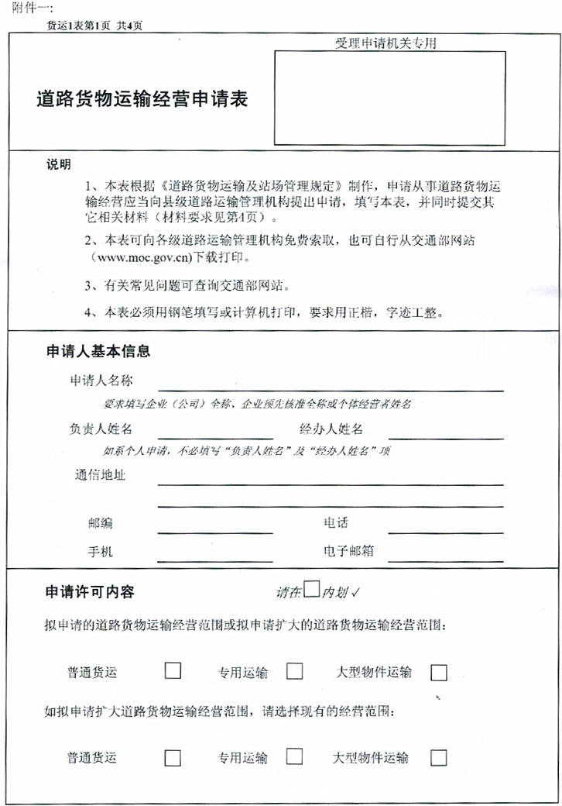

表2营运客车信息
营运客车信息
已购置营运客车情况
序号 | 厂牌型号 | 数量 | 座位数（个） | 车辆类型及等级 | 车辆技术等级 | 车辆外廓长宽高 |  | 购置时间 | 备注
1
2
3
4
5
合计
表格不够，可另附表填写
拟购置营运客车情况
序号 | 厂牌型号 | 数量 | 座位数（个） | 车辆类型  及等级 | 车辆技术等级 | 车辆外廓长宽高 |  | 备注
1
2
3
4
5
合计
表格不够，可另附表填写
如申请扩大经营范围，请填写“现有营运客车情况”表
现有营运客车情况
序号 | 道路运输证号 | 厂牌型号 | 车牌号码 | 座位数（个） | 车辆类型  及等级 | 车辆技术等级 | 车辆外廓长宽高 |  |  | 购置时间
1
2
3
4
5
合计
表格不够，可另附表填写

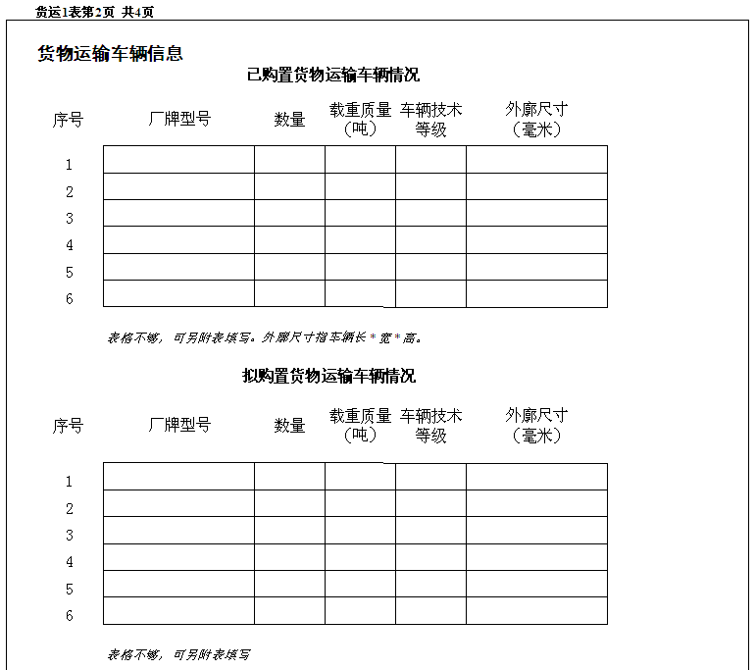
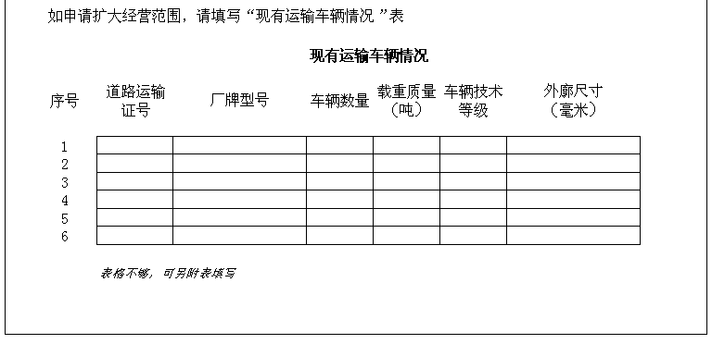

表3拟聘用营运客车驾驶员情况
拟聘用营运客车驾驶员情况
 | 序号 | 姓名 | 性别 | 年龄 | 取得相应驾驶证时间 | 从业资格证号 | 从业资格证类型 | 三年内是否发生重大以上交通责任事故
 | 1
 | 2
 | 3
 | 4
 | 5
 | 6
 | 7
 | 8
 | 9
 | 10
 | 11
 | 12
 | 13
 | 14
 | 15
 | 16
 | 17
 | 18
 | 19
 | 20
 | 21
 | 22
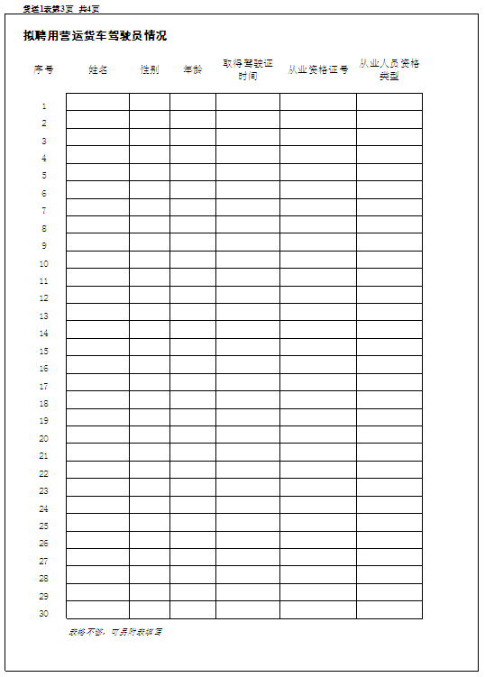

表4道路运输经营申请材料核对表

申请材料核对表 请在□内划√
1、《道路运输经营申请表》 （本表） □
2、企业章程文本 □
3、投资人、负责人身份证明及其复印件，经办人身份证明及其复印件和委托书 □
4、安全生产管理制度文本 □
5、拟投入车辆承诺书，包括客车数量、类型及等级、技术等级、座位数以及客车外 □
廊长、宽、高等。若拟投入客车属于已购置或者现有的，应提供行驶证、车辆技术等
级证书（车辆技术检测合格证）、客车等级评定证明及其复印件
6、已聘用或者拟聘用驾驶人员的驾驶证、从业资格证及其复印件，公安部门出具的 □
连续3年内无重大以上交通责任事故的证明

只有上述材料齐全有效后，你的申请才能受理

同时申请道路客运班线经营的，还应填写《道路运输班线经营申请表》并提供要求的材料
声明
我声明本表及其它相关材料中提供的信息均真实可靠

我知悉如此表中有故意填写的虚假信息，我取得的客运站经营许可将被撤销

我承诺将遵守《中华人民共和国道路运输条例》及其它有关道路运输法规、规章的规定

负责人签名 日期

负责人职位

如系个人申请不必填写“负责人职位”项

- （资料性附录）
常见错误示例及常见问题解答

1 申请书应用黑色或蓝黑色钢笔、签字笔填写，字迹应清楚。
2 提交的申请书与其它申请材料应当使用A4型纸。
3所提交的文件若用外文书写，需提交中文译本，并加盖翻译单位印章。
4文件除标明复印件外，应提交原件；提交复印件的，应当注明“与原件一致”，由其指定的代表或委托的代理人加盖公章或签字。

